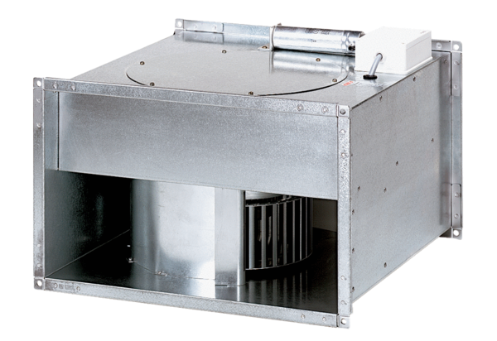Csatornaventilátor DPK 31/6 BCsomagolási egység: 1 darabVálaszték: D
Termékszám: 0086.0666Gyártó: MAICO

